湖南科技大学首届电子商务贸易节
平台操作手册（学生端）
2019-11

- 文档目的：

为产品的使用者（学生）熟悉产品的各个使用点和日常使用提供参考。

- 比赛报名方式：

比赛报名方式:关注科大校园菌微信公众号→打开百宝箱→选择在线报名→绑定身份信息→完善小组信息→完成报名；



比赛报名链接（需在微信中打开）:
https://shop.jerlan.cn/join；

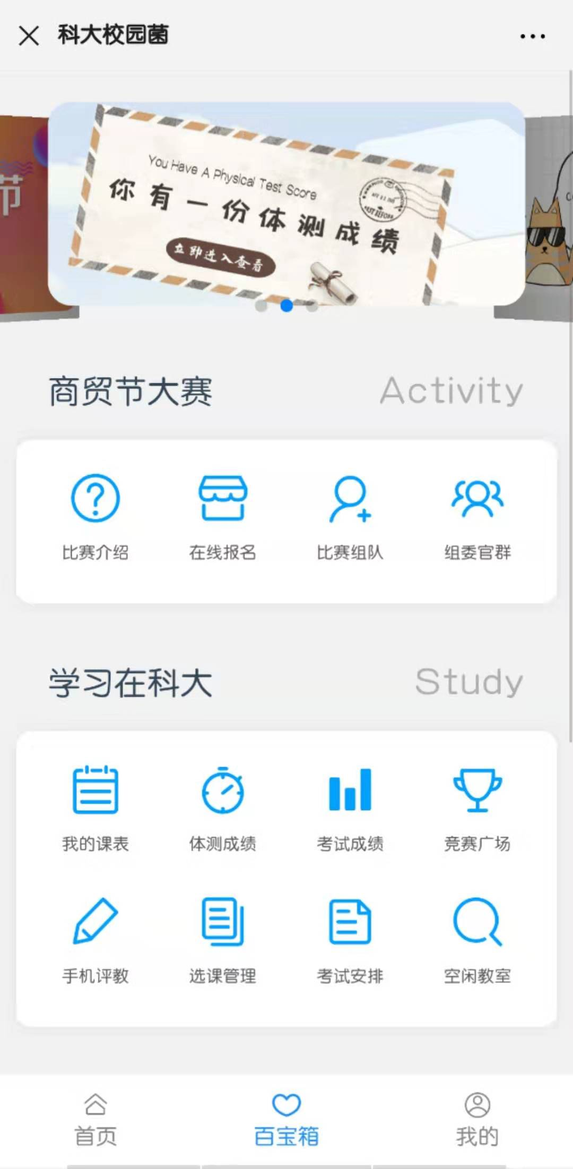

三、产品主要页面详细说明：
- 报名页面
第一页
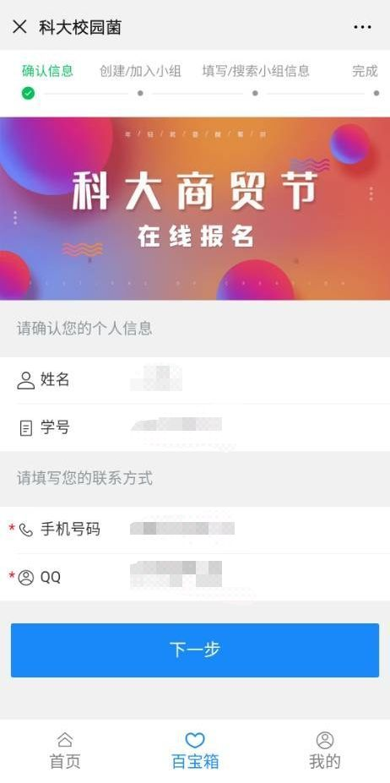
该页用于确认报名选手的个人信息，以便于创建小组或加入小组使用。

第二页

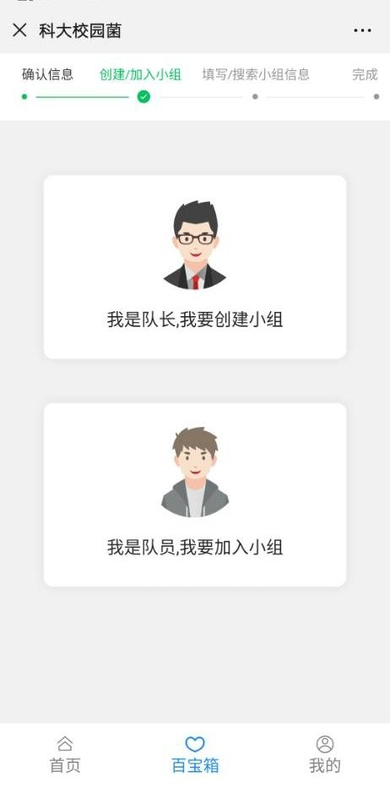

选择“我是队长，创建小组”或“我是队员，加入小组”、

第三页
队长页面

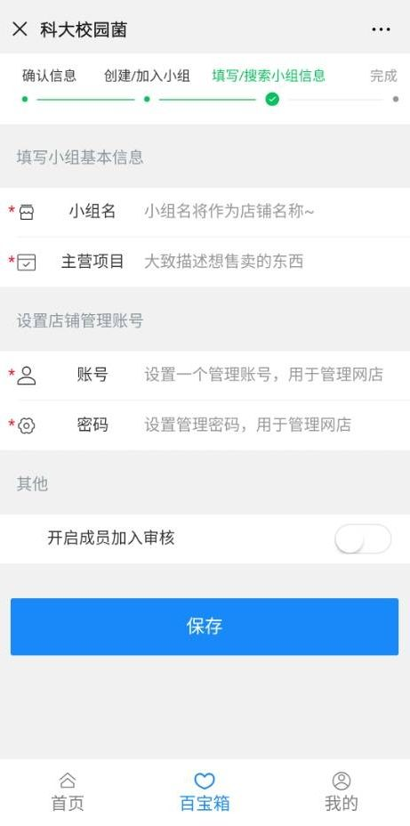
如是队长，将在此页面中填写小组基本信息以及设置店铺管理账号，该账号会用于店铺搭建和管理，须各支参赛队伍牢记。

队员页面

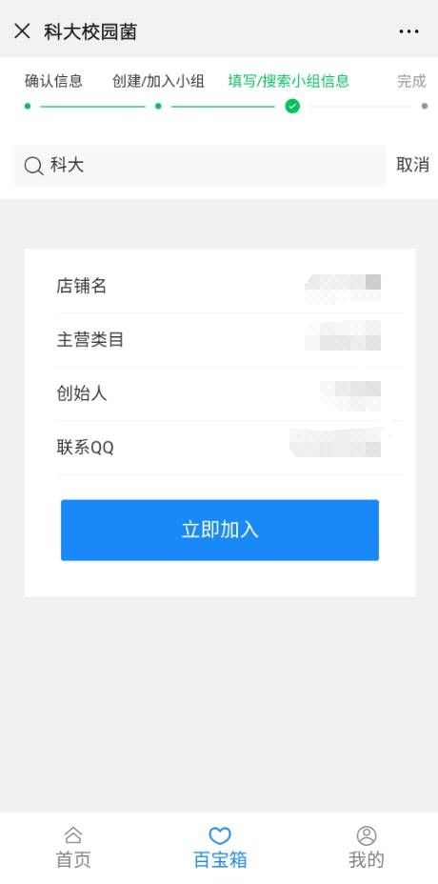

如是队员，将在此页面中搜索小组名称，确认信息后，加入小组。

- 完成报名组队

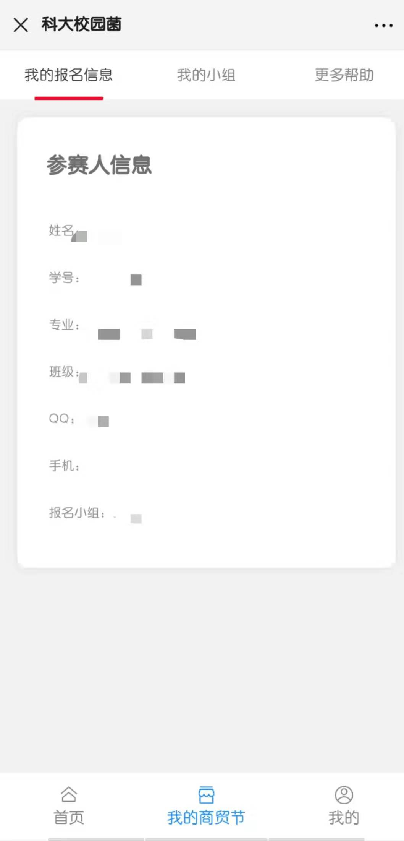

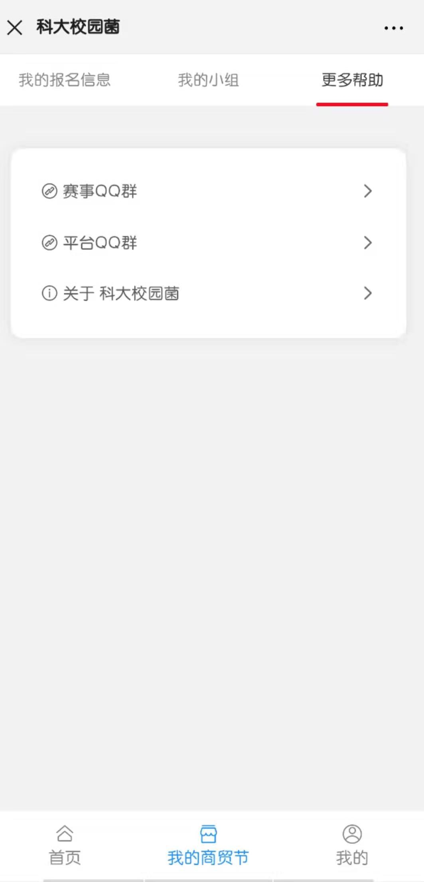

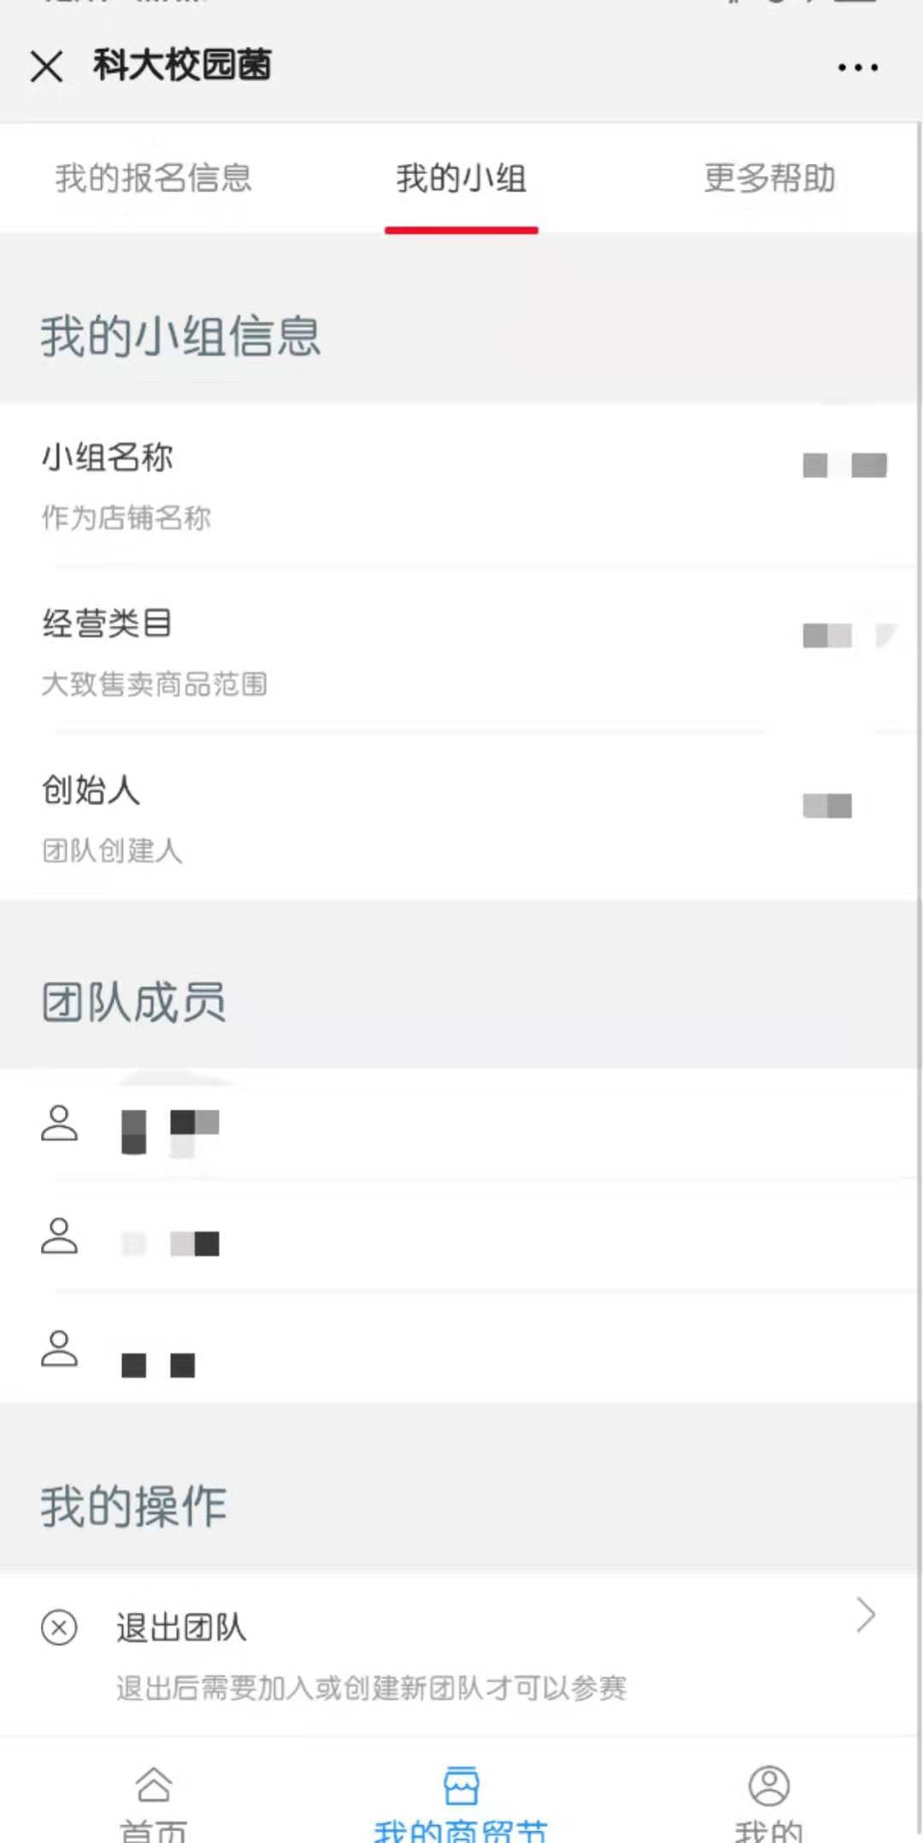

3、店铺管理页面
第一页
登录页面

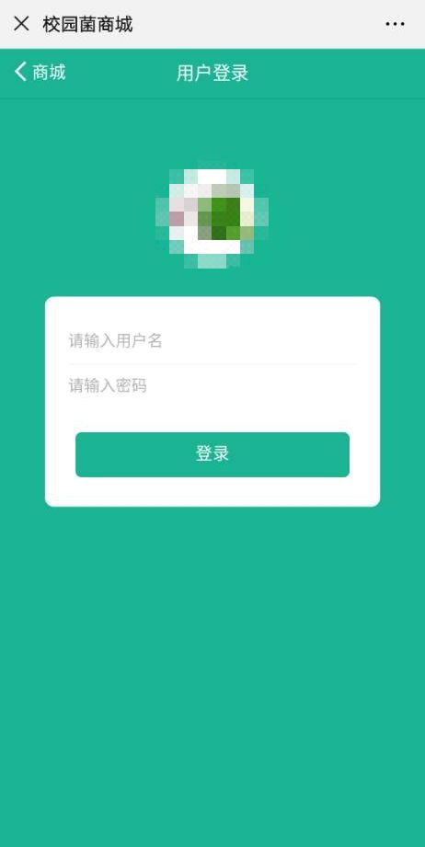

该页用报名时登记的账号和密码登录进入管理店铺。

第二页
工作台页面

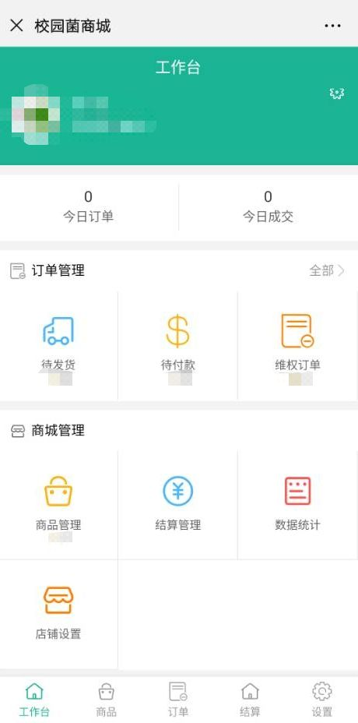

该页面分为订单管理和商城管理两部分。订单管理包含：待发货、待付款、维权订单；商城管理包含：商品管理、结算管理、数据统计、店铺设置。点击项目列表中某个项目即可进入详情页。

第三页
商品管理页面

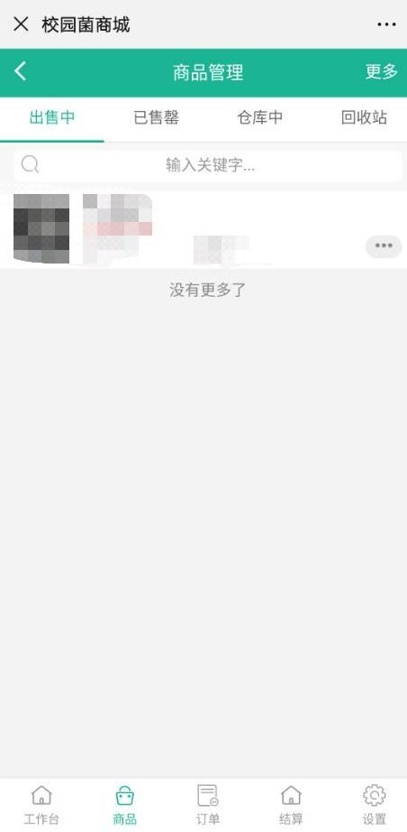

此页面为商品管理页面，分为四部分：出售中，已售罄，仓库中，回收站，使我们更加了解商品状况。

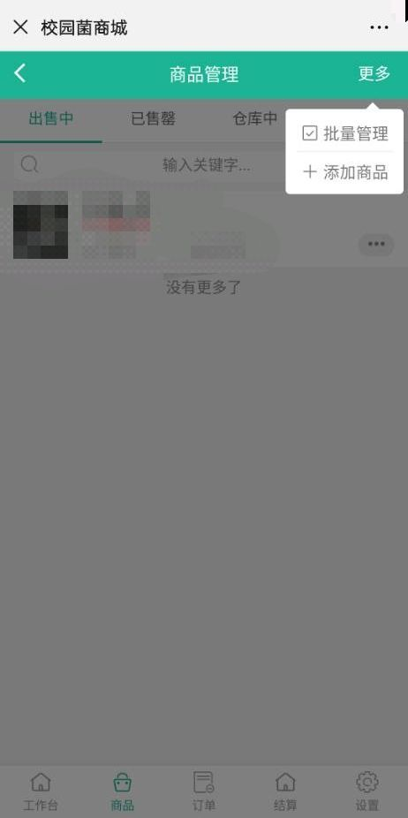

点击更多，会有批量管理，添加商品两个部分。点击批量管理，可对商品进行批量下架和批量删除。

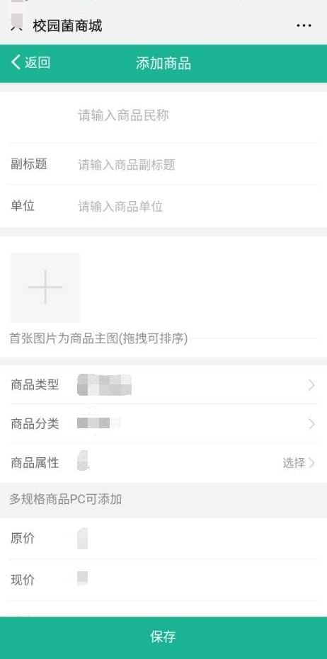

点击添加商品，需填写新的商品名称，单位（件，克，个），商品类别，商品分类，商品属性商品原价与现价，同时还需要添加商品图片，点击保存即完成添加商品这一环节。

第四页
订单管理页面

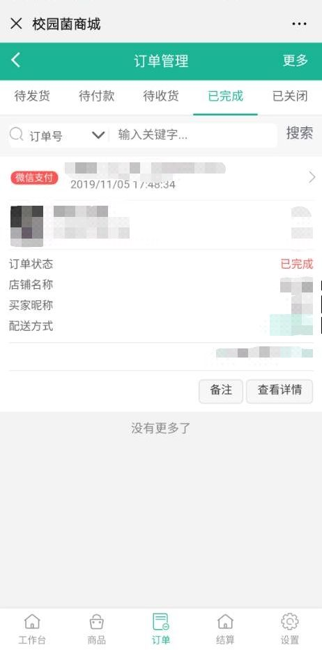

该页面包含：待发货、待付款、待收货、已完成、已关闭。在对应页面可查询到订单详情、商品名称、订单状态以及买家联系方式。

第五页

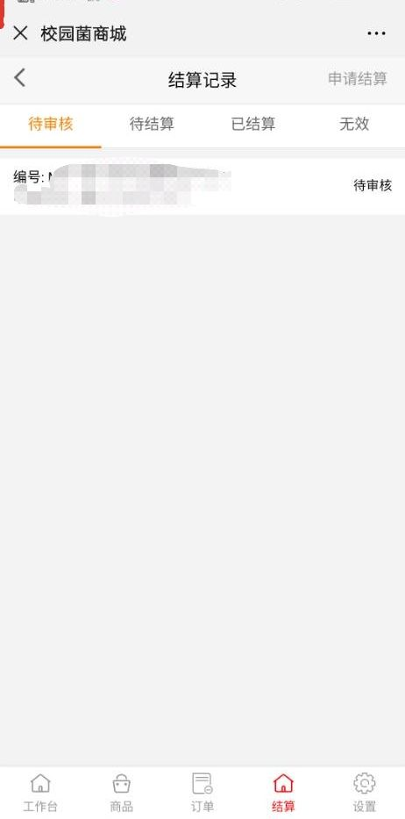

结算记录，此界面分为待审核，待结算，已结算，信息无效四个分类，方便我们申请结算

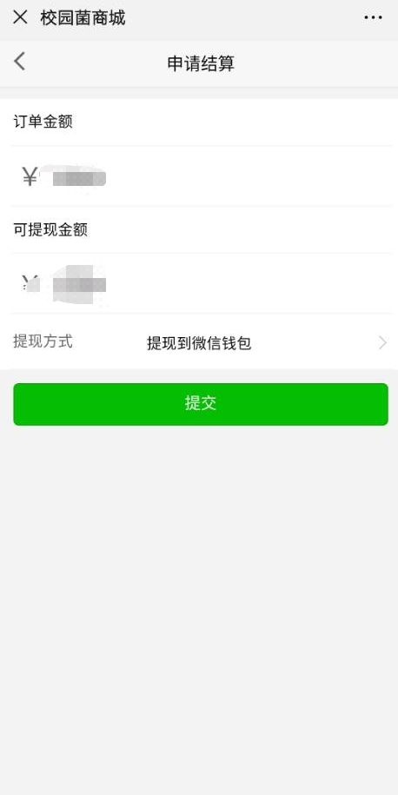

申请结算界面，请核对订单金额，填写提现金额以及提现方式，完成后点击提交，静候审核。

第五页
店铺设置页面

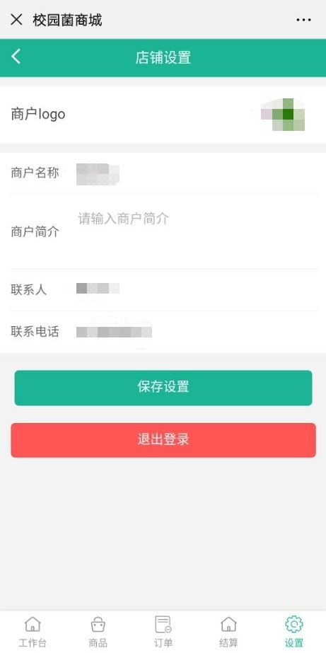

在该页面中可设置店铺LOGO、商户名称、商户简介、联系人与联系电话，便于宣传个人店铺

4、最终展示页面
